المملكة الاردنية الهاشمية

مديرية تربية الزرقاء الاولى

مدارس الملك عبد الله الثاني-الزرقاء

اعداد : عضو فريق جلوب جنى عبد الفتاح باشراف المعلمة الفاضلة ربى حببخ

آثار وأدوار اختلاف درجات حرارة التربة في حفظ التوازن البيئي والتنوع البيولوجي

Effects and roles of soil temperature differences in preserving environmental and biological diversity.

فهرس المحتويات :

1. الملخص واهداف البحث
2. كلمات مفتاحية
3. الشكر والتقدير
4. المصطلحات والمعلومات الرئيسة
5. اسئلة البحث
6. مقدمة
7. طريقة الدراسة والبحث
8. المناقشة
9. حلول مقترحة وفعلية
10. الاستنتاج

-10المراجع

11--الباجات المستحقة وموقع الدراسة واجراء البحث

الملخص واهداف البحث والكلمات المفتاحية :

تعد التربة بخصائصها الموطن والمنزل الاساسي والوحيد للنباتات والكائنات الحية الدقيقة الصغيرة فتتأثر هذه الكائنات الحية بتغير اي خاصية او عنصر من عناصر التربة

يهدف ويركز هذا البحث على دراسة اهم خاصية للتربة (درجة حرارتها) واثرها في تغيير مواطن هذه الكائنات,جفظ التوازن البيئي,توفير اغذيتنا, والحفاظ على التنوع البيلوجي.

الكلمات المفتاحية : التربة / درجة-درجات الحرارة / التنوع البيولوجي/التنوع البيئي/غذاء/كائنات حية/كائنات حية دقيقة/نباتات/حيوانات.

Abstract and research objectives:

The soil, with its characteristics, is the primary and only habitat and home for plants and small microorganisms. These organisms are affected by changes in any property or element of the soil.

This research aims and focuses on studying the most important property of the soil (its temperature) and its effect on changing the habitats of these organisms, maintaining the ecological balance, providing our food, and preserving biological diversity.

كل الشكر والتقديرالى مدرستنا الحبيبة ومأوانا الدائم للبحث والتجربة مدرسة الملك عبد الله الثاني للتميزمصدر الإلهام والتميز, والى مشرفتنا المبدعة والمحفزة على الدوام ربى حببخ ومديرة المدرسة الفاضلة د.رانيا مهيدات .

المعلومات الرئيسة :

التنوع البيولوجي: اصناف الحياة والكائنات الحية على الارض بمختلف اشكالها من الكائنات الدقيقة الصغيرة كالبكتيريا وصولا الى الانظمة البيئية

التوازن البيئي : مصطلح يستخدم لوصف التوازن بين الكائنات الحية مثل البشر والنباتات والحيوانات وبيئتها

الأيض : جميع العمليات التي تحدث في الجسم والتي تعمل على تكسير وتحويل المواد المتناولة لتوفير الطاقة والعناصر الغذائية اللازمة لاستمرار الحياة تخضع الأطعمة والسوائل والأدوية عمومًا لعمليات أيضية داخل الجسم.

خصائص التربة :

* لون التربة
* حجم الحبيبات
* درة تماسك حبيباتها
* نفاذية الماء\\يثثصصص
* ؤضق
* مدى ملائمتها للزراعة
* رطوبة التربة ودرجة حرارتها

الاسئلة :

كيف تؤثر درجة حرارة التربة في كل من الحيوانات والنباتات؟

كيف يمكن المحافظة على درجة حرارة التربة؟

المقدمة:

تؤدي درجة حرارة التربة دورا مهما في نمو وتطور الاشجار على اختلاف انواعها, اذ ان درجة حرارة التربة تؤثر كثيرا بالتفاعلات الكيميائية والعمليات الحيوية التي تحصل بالتربة وبالتالي على انحلالية العناصر الغذائية واتاحتها للامتصاص من قبل الاشجار

**وهنالك عاملان أساسيان يتحكمان في حرارة التربة هما:**

* الحرارة النوعية لمكونات التربة.
* لون التربة ودرجة انحرافها عن مسقط الإشعاعات الشمسية

الحرارة النوعية لمكونات التربة تعتمد على نوع المادة المكونة للتربة نفسها. بشكل عام، الحرارة النوعية تشير إلى كمية الحرارة اللازمة لرفع درجة حرارة جرام واحد من المادة بمقدار درجة مئوية واحدة.

ابرز اهم هذه المكونات:

* **الرمل:** حوالي 0.8 جول/جرام.درجة مئوية
* **الطين:** حوالي 1.0 جول/جرام.درجة مئوية
* **العضوية (مثل المواد النباتية المتحللة):** حوالي 1.6 جول/جرام.درجة مئوية
* **الماء (وهو مكون رئيسي في التربة الرطبة):** حوالي 4.2 جول/جرام.درجة مئوية

يمكن أن تختلف هذه القيم بناءً على العوامل البيئية ونسبة المكونات في التربة

مما سبق نلحظ أن الماء هو الذي يتحكم إلى حد كبير في حرارة التربة نظراً لحرارته النوعية المرتفعة. ومن هنا جاءت تسمية أنواع الترب الشديدة المسك للماء بالترب الباردة الرطبة. وللسبب نفسه تدعى الترب الرملية بالحارة وحتى الحارقة. كما أن الترب الغامقة اللون والسوداء تكون قابليتها لامتصاص الحرارة أكبر بكثير مما هو عليه الحال في الترب ذات اللون الفاتح كالتربة الكلسية.

لون التربة يمكن أن يؤثر على قدرتها على امتصاص وتخزين الحرارة. التربة الداكنة تمتص كمية أكبر من الحرارة مقارنة بالتربة الفاتحة. هذا يؤثر على درجة حرارة التربة ومدة بقائها دافئة بعد غروب الشمس.

أما بالنسبة لدرجة انحراف التربة عن مسقط الإشعاعات الشمسية، فإن التربة المائلة بزاوية مناسبة تجاه الشمس يمكنها أن تستفيد بشكل أكبر من الإشعاعات الشمسية، مما يساعد في تسخينها بشكل أكثر فعالية. إذا كانت التربة مائلة بعيدًا عن الشمس، فإن ذلك سيقلل من كمية الإشعاعات الشمسية التي تصل إليها، وبالتالي تكون درجة حرارتها أقل.

بالمجمل، لون التربة ودرجة انحراف اشعة الشمس عنها يمكن أن يؤثرا بشكل كبير على توازن الحرارة والرطوبة فيها، مما يؤثر على نمو النباتات والمحاصيل والتنوع البيولوجي اللواتي سيتم تفصيلهم لاحقا

اي باختصار العاملين مرتبطين معا ارتباطا وثيقا فيتاثر احدهما بتغير الاخر.

طريقة الدراسة والبحث والكتابة وجمع المعلومات:

هذا البحث لا يحوي تجربة انما يركز على :

جمع البيانات الاساسية / تحليل البيانات / التفسير / التوصل الى استنتاجات / كتابة التقرير / نشر البيانات والنتائج .

الطريقة الشائعة في تقدير ملوحة التربة تربة تكون عن طريق قياس التوصيل الكهربائي في مستخلص عجينة التربة المشبعة أو في مستخلصات مزيج تربة وماء بنسب معلومة .

ويتم قياس التوصيل الكهربائي عن طريق جهاز جهاز يسمى جهاز Electric conductivity

EC عند 25 درجة مئوية = EC للعينة ÷ (1 + (0.02 × (درجة حرارة العينة °C – 25))).

Saturated paste اي عجينة التربة المشبعة

والتي تستخدم في البحوث والتجارب وفيها تكون كل المسامات البينية بين دقائق التربة مشغولة بالماء

مناقشة البحث :

تم اخذ بعض البيانات عن درجات الحرارة في عمان والزرقاء على مدار السنة

وبعد تحليل البيانات تم التوصل الى : 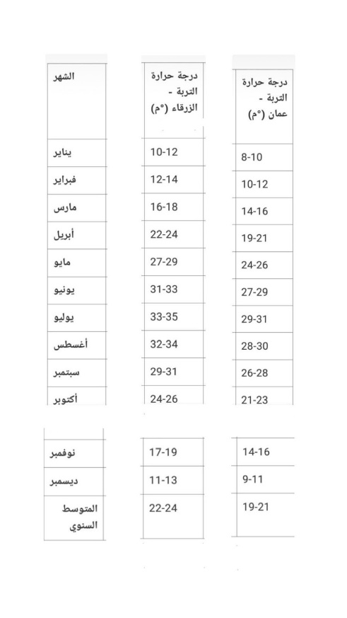

في الزرقاء : درجات حرارة التربة تكون اعلى من عمان بسبب قلة الرطوبة وزيادة امتضاض الحرارة , الفروقات في الليل والنهار تكون كبيرة مما يحد من نشاطات الكائنات الحية الدقيقة.

في عمان : درجات حرارة التربة اقل بسبب ارتفاع المدينة ورطوبة التربة الاعلى مما يجعلها اكثر ملاءمة للزراعة ولعيش الكائنات الحية الدقيقة.الفروقات والتباين في درجات الحرارة اقل مما يساعد في استقرار الحياة النباتية.

التربة هي من اهم الاسباب واابرزها لنمو النبات كما تعد مسكن العديد من الكائنات الحية : كالكائنات الحية الدقيقة , الحيوانات الصغيرة واللافقاريات , الفيروسات والبكتيريا وايضا بالتاكيد جذور النباتات.

سوف اقوم باعطاء نبذة سريعة ومختصرة وشاملة عن تاثير درجة حرارة التربة على بعض الكائنات سواء اكانت تعتبر بالتربة غذائها او منزلها

اولًا الكائنات الحية الدقيقة والبكتيريا : نشاط البكتيريا يتعزز ويزداد عند درجات الحرارة المعتدلة بين 25- 35 وبالتاكيد عند درجة الحرارة الاقل من هذه النسبة يتباطأ نموها واذا ازدادت درجة الحرارة عن هذا المستوى بالطبع ستفقد قدرتها على العيش والاستمرارية فتسعى التربة لبقاء درجة حرارتها معتدلة حفاظا عليها

ديدان الارض : تعد من اكثر الحشرات شهرة والتي نراها بين حين واخر كما انها تعطي منافع كثير للتربة بتهويتها والحفاظ على خصوبتها تساعد بتحسين بنية التربة وتركيبها مما يؤدي الى زيادة انتاج المحاصيل الزراعية وهي تقريبا تستطيع العيش مع البكتيريا الموجودة بالتربة وبدرجات الحررة الاقل تتراوح بين 15-25 , البيئة الي تحتاجها دودة الارض حساسة فإذا ماحدث تغير بدرجات الحرارة إما تموت او تهاجر لمنطقة اعمق بالتربة بحثا عن مكانا يناسبها

النباتات : النباتات هي غذاء الانسان الاساسي وبالطبع التربة هي العامل الاساسي لنموها كمات تعيش فيها جذور النباتات فيؤثر اختلال اي عامل بالتربة او فقدان اي خاصية فيها , اذا انخفضت درجة حرارة التربة تؤدي الى تلف الجذور , تجمد للجذور مما يبطء من عملية نموها او حتى تجمد للماء بالتربة فتفتقر النبتة لغذائها اما اذا ارتفعت درجة الحرارة ستتبخر الماء مما يؤدي الى فقدان النبتة غذائها الرئيس كمان يمكن ان يصعب امتصاصها للمعادن وباقي الاغذية

وللتوضيح هذه بعض اهم الاغذية الي نستهلكها ودرجات حرارة التربة التي تناسبها:

|  |  |
| --- | --- |
| درجات الحرارة | نوع الغذاء |
| 15-20c | القمح |
| 20c | الارز |
| 15-20c | العنب |
| 20-10c | العدس |
| 10-30c | الزيتون |
| 13-24c | البصل |
| 10-20c | البطاطا |

التنوع البيولوجي يرتبط بتنوع الحيوانات وضمان بقائها

كما تؤثر درجة حرارة التربة على بقاء الحيوانات في عدة عوامل تتمثل في:

تنظيم درجة حرارة اجسامهم الداخلية/التكاثر/الجحور والمنازل/الهجرة والسبات

- تنظيم درجة حرارة الجسم الداخلية لهذه الحيوانات , مثلا ذوات الدم البارد تعتمد على البيئة الخارجية لتنظيم درجة حرارة جسمها فاذا كانت درجة حرارة التربة باردة فان نشاطها الايضي سيتباطأ

- كما تؤثر مباشرة على الزواحف والبرمائيات لان اغلب انواع الزواحف تقوم ب حفر جحور داخل التربة لحماية نفسها إما من الاخطار او من درجات الحرارة ف ارتفاع درجة حرارة التربة او انخفاضها بشدة سيؤدي الى تشكيل عائق لهذه الحيوانات

تؤثر درجة حرارة التربة على تكاثر الحيوانات بصورة غير مباشرة فمثلا :

- بعض الحيوانات، مثل السلاحف والتماسيح، تعتمد على درجة حرارة التربة لتحديد **جنس الأجنة** داخل البيض. على سبيل المثال، في بعض أنواع السلاحف، تؤدي درجات الحرارة المرتفعة إلى فقس إناث أكثر، بينما تؤدي درجات الحرارة المنخفضة إلى فقس ذكور أكثر.

إذا تغيرت درجة حرارة التربة بشكل كبير، فقد يختل التوازن بين أعداد الذكور والإناث، مما يؤثر على استمرارية الأنواع

- بعض الحيوانات مثل الدببة والضفادع والحشرات تدخل في سبات خلال الشتاء في جحورها. إذا لم تكن التربة بالبرودة الكافية أو إذا زادت حرارتها فجأة، فقد تستيقظ الحيوانات في وقت مبكر وتواجه نقصًا في الغذاء.

: بعض الكائنات التي تعيش في التربة قد تهاجر إلى أعماق أعمق للبحث عن درجات حرارة مناسبة، مما قد يغير توزيع الأنواع في البيئة.

باستخدام هذه الحلول، يمكن الحفاظ على درجة حرارة التربة ضمن نطاق مناسب، مما يساعد في دعم التنوع البيولوجي، تحسين نمو النباتات، والحفاظ على النظام البيئي للتربة :

باستخدام المواد البسيطة المتوافرة وغير المضرة كالقش او اوراق الشجر او حتى نشارة الخشب يساعد في عزل التربة وتقليل امتصاصها للحرارة الشديدة في الصيف

يمكن التركيز على تعديل اللون والسطح مثلا :

بعض المزارعين يستخدمون اغطية بلاستيكية عاكسة (كالاغطية البيضاء) في الصيف لعكس اشعة الشمس وتقليل ارتفاع درجات حرارة التربة

وفي الشتاء تستخدم الاغطية السوداء لامتصاص الحرارة والحفاظ على الدفىء

الاستنتاج :

درجة حرارة التربة تعد عاملًا حيويًا يؤثر على البيئة والتنوع البيولوجي، حيث تلعب دورًا رئيسيًا في نمو النباتات، حياة الحيوانات، وتوازن النظم البيئية. فهي تؤثر على إنبات البذور، حيث تحتاج بعض النباتات إلى درجة حرارة معينة للنمو، كما أن جذور النباتات تتأثر بدرجات الحرارة المختلفة، مما ينعكس على امتصاصها للمياه والمغذيات. التغيرات الكبيرة في درجات حرارة التربة قد تؤدي إلى إجهاد حراري يؤثر على إنتاجية النباتات واستدامتها.

بالنسبة للحيوانات، تؤثر درجة حرارة التربة على العديد من الأنواع، خاصة تلك التي تعيش تحت سطح الأرض مثل الحشرات والديدان. بعض الزواحف تعتمد على حرارة التربة لتحديد جنس صغارها أثناء حضانة البيض، بينما تؤثر التربة الباردة أو الدافئة على أنماط السبات لدى بعض الحيوانات مثل الضفادع والقوارض. هذا التأثير يمتد ليشمل الكائنات الحية الدقيقة التي تلعب دورًا أساسيًا في تحليل المواد العضوية وإعادة تدوير المغذيات، حيث تؤدي التربة الدافئة إلى زيادة نشاطها، مما يعزز خصوبة التربة.

التغيرات المناخية لها تأثير واضح على درجة حرارة التربة، مما قد يؤدي إلى فقدان التنوع البيولوجي نتيجة التأثير على الكائنات التي تعتمد على استقرار درجات الحرارة للبقاء. للحفاظ على درجة حرارة التربة ضمن نطاق مناسب، يتم استخدام أساليب مثل تغطية التربة بالمهاد للحفاظ على رطوبتها، زراعة نباتات الغطاء لحمايتها من أشعة الشمس، وتحسين بنيتها بإضافة المواد العضوية التي تساعد في استقرار درجات حرارتها. كما أن استخدام مصدات الرياح وتقليل الحراثة الزائدة من الأساليب المهمة في هذا المجال.

بشكل عام، تعد درجة حرارة التربة عنصرًا حيويًا للحفاظ على التوازن البيئي، حيث تؤثر بشكل مباشر على النباتات والحيوانات، مما يجعل من الضروري تبني استراتيجيات فعالة للحفاظ على استقرارها في ظل التغيرات المناخية المتسارعة

المراجع :

<https://mawdoo3.com>

<https://www.fao.org>

<https://www.un.org>

Economic label

مشتلي

<http://jmd.gov.jo>

FAO

merckvetmaual.com

الباجات والشارات :

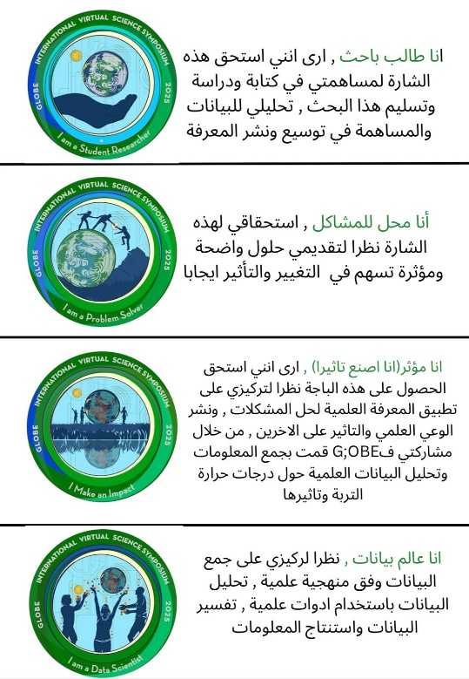

موقع اجراء البحث :

مدارس الملك عبد الله الثاني للتميز-الزرقاء

